Семинар-практикум
«Опять двойка» или как работать со слабоуспевающими и неуспевающими учениками?»

1.Вступление (5 минут)

В нашей школе стоит острая проблема школьной неуспеваемости. Многие учителя делают попытки ее устранения и профилактики, но получается это не у всех. Не разобравшись, в чем причина неуспешности, бросают данную затею и продолжают работать привычным способом вести учебный процесс, ориентируясь на «среднего» ученика. А как же быть с теми детьми, которым учеба дается нелегко? Сегодня мы попробуем разобраться с этим вопросом на семинаре практикуме «Опять двойка» или как работать со слабоуспевающими и неуспевающими обучающимися?»
Предлагаю Вам посмотреть видеоролик «Притча».
Все дети талантливы! И нет ленивых детей, есть дети, которым нужна помощь. Как говорил педагог Е. Ильин «Ребёнок хорош, плох его поступок! «Урок — это помощь. Кому-то скорая, кому-то неотложная…» Пусть данные слова станут девизом нашего семинара-практикума.
Коллеги, я уверена, что Вы все задумывались о причинах неуспеваемости, неуспешности школьников в нашей школе? О мерах по предупреждению этой неуспеваемости, неуспешности и способах решения этой проблемы?
Давайте определим «Каковы вообще признаки неуспешного ученика?»
Учителя называют признаки, а ведущий записывает их на доске в левый столбик.
- ученик не может сказать, в чем заключается трудность;
- не задает вопросов по существу изучаемого материала;
- не активен, отвлекается в те моменты урока, когда идет поиск, преодоление трудностей, напряжение мысли;
- не может дать оценки своей работе, не контролирует себя;
- не может воспроизвести основные понятия и определения.

Перед вами характерные признаки неуспевающего ученика. Назовите антитезы критериев неуспеваемости (например, умный – глупый).
Учителя называют признаки, а ведущий записывает их на доске в столбик на крайней правой стороне доски (центральная часть остается свободной).
Например,

Ленивый |  | Трудолюбивый
Рассеянный |  | Собранный
Безответственный |  | Ответственный

Итак, попробуем разобраться в чем же причины неуспеваемости и поищем способы ее преодоления, а также узнаем, что нужно сделать чтобы ленивый стал трудолюбивым, а рассеянный – собранным.

1. Основные причины неуспеваемости обучающихся

Решению проблемы неуспеваемости посвящено большое количество работ, начиная с XVII в. и до настоящего времени. Изучением причин неуспеваемости занимались и занимаются ученые разных стран на протяжении столетий. И, казалось бы, этот вопрос должен быть закрыт уже давно, однако с каждым следующим поколением, с каждым новым веянием в системе образования и в самом обществе в этой проблеме появляются все новые и новые аспекты, требующие нашего внимания и изучения.
Что же такое неуспеваемость? Неуспеваемость - отставание в учении, при котором школьник не овладевает на удовлетворительном уровне за отведенное время знаниями, предусмотренными учебной программой. Действительно, чтобы найти средство для преодоления неуспеваемости, надо знать причины, порождающие ее. Выявить причины неуспеваемости можно с помощью наблюдения, диагностических методик, позволяющих установить наличие и характер учебно-познавательных способностей и интересов учащихся и определить оптимальные условия их обучения.

Способы выявления причин неуспеваемости

- Анализ обучающих самостоятельных работ;
- Наблюдение за способами деятельности ученика на уроке;
- Беседа с учащимся по поводу возникших трудностей в усвоении материала.

Педагогика выявляет и анализирует причины школьной неуспеваемости с первых лет своего существования как науки. Впервые эта проблема была поднята в XVII в. Я.А. Коменским [4. С. 238]. Ряд разделов его «Великой дидактики» посвящен этому вопросу. Я.А. Коменский, как и Аристотель, утверждал, что все дети от природы имеют предрасположение, стремление к знанию.
Я.А. Коменский оспаривал мнение о том, что сама трудность вещей приводит к их непониманию, и писал, что до вершин знаний доходят немногие, а те, которые в какой-то мере приближаются к ним, достигают этого не иначе как с трудом. Я.А. Коменский при подходе к детям рекомендовал учитывать различие их способностей.
Ю.К. Бабанский изложил типичные комплексы причин для устойчивой (второгодники) и кратковременной неуспеваемости и высказал предположение о том, что между самими причинами неуспеваемости существует определенная логическая связь, что, например, при наличии задержек в развитии одновременно в большинстве случаев проявляется низкий уровень навыков учебного труда, т.е. в этом случае как бы доминирует комплекс причин - пробелы в навыках учебно-познавательной деятельности. И оттого, считает Ю.К. Бабанский, преодоление пробелов в развитии необходимо проводить комплексно с преодолением пробелов в навыках учебного труда.
Академик Юрий Константинович Бабанский выявил следующие причины неуспеваемости, представленные на слайде.
- Итак, подведем итог какие причины неуспеваемости вы узнали?

2. Алгоритм деятельности педагогического коллектива со слабоуспевающими учащимися и их родителями

3. Как организовать работу со слабоуспевающими и неуспевающими детьми на уроке?

Древняя мудрость гласит: можно привести коня к водопою, но заставить его напиться нельзя. Да, можно усадить детей за парты, добиться дисциплины. Однако без пробуждения интереса к учению, без внутренней мотивации освоение знаний не произойдёт, это будет лишь видимость учебной деятельности. Как же пробудить у ребят желание «напиться из источника знаний»? Как мотивировать познавательную деятельность школьников? Эта проблема волнует методистов, психологов, но в первую очередь каждого учителя, так как уровень мотивации влияет на качество знаний, а, следовательно, на результативность учебной деятельности.

4. Эффективные технологии обучения в работе со слабоуспевающими и неуспевающими учащимися на уроках математики

5. Подведем итоги теоретической части семинара-практикума
- Какова система работы со слабоуспевающими?
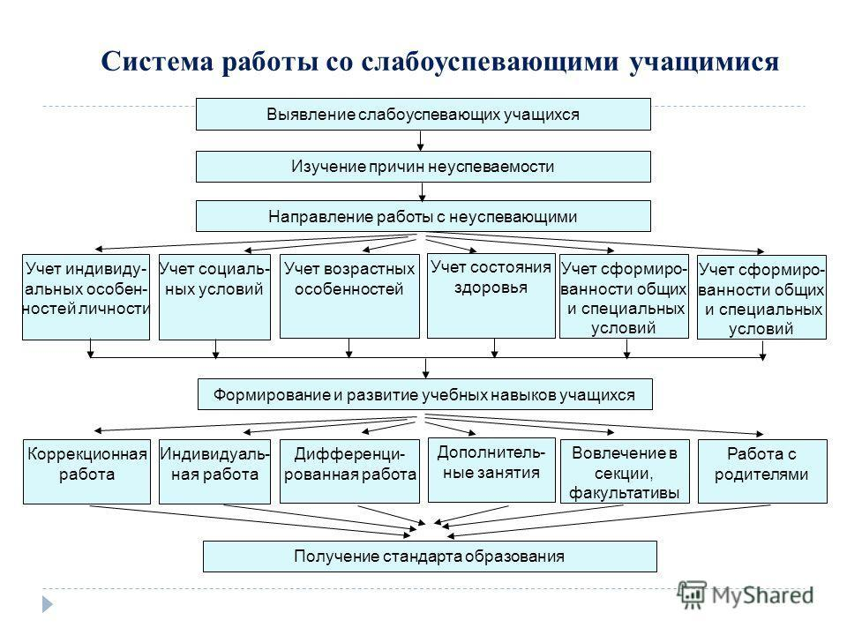
5. Практикум «Решение кейсов»

- Деление на группы

Предлагаю рассчитаться следующим способом: утро-день-вечер-ночь (в зависимости сколько будет участников). А теперь объединиться в 2-3 группы по 4-6 человек и командой садимся за столы

Практикум «Решение кейсов»

- Напишите (каждый) на листочке фамилии учеников, которых вы считаете неуспевающими по своему предмету и определите в группе, есть ли совпадение фамилий учащихся. Выберите с каким ребенком или детьми Вы сейчас будете работать.
- Сейчас надо будет рассмотреть причины и следствия неуспеваемости этого ученика, поработав в группе по 4 направлениям: «Диагностика», «Терапия», «Профилактика», «Работа с родителями».

Каждая группа получает карточку с заданием, памятку, ватман, маркер и рассматривает данную им проблему в соответствии с названием своей группы. (30 минут).

- «Диагностика»

Назовите основные причины неуспешности школьников, заполнив данную вам таблицу. Опирайтесь в данной работе на фамилии тех учащихся, которые были выявлены на первом этапе работы.
Причины неуспеваемости:
Внутренние по отношению к школьнику |  |  | Внешние по отношению к школьнику
Недостатки биологического развития: | Недостатки психического развития личности: | Недостатки воспитанности личности: | Недостатки образования личности: | Недостатки опыта влияний школы: | Недостатки влияния внешкольной среды:

2. «Терапия»

- Какие виды помощи в обучении на разных этапах урока можно предложить неуспешному ученику? Заполните таблицу, используя собственный опыт работы. Опирайтесь в данной работе на фамилии тех учащихся, которые были выявлены на первом этапе работы.
Профилактика неуспешности:
Этапы урока | Акценты в обучении и воспитании
1. В процессе контроля за подготовленностью учащихся
2. При изложении нового материала
3. В ходе самостоятельной работы учащихся на уроке
4. При организации самостоятельной работы вне класса
- Приведите примеры из личного опыта работы, какие методы являлись эффективным средством преодоления неуспеваемости учащихся?

- «Профилактика»

- Каким образом можно избежать неуспеваемости школьников?
- Какие меры можно предпринять учителю для предупреждения неуспеваемости ученика и по формированию положительного отношения к учению? Предложите конкретные способы решения данной проблемы, используя собственный опыт работы. Опирайтесь в данной работе на фамилии тех учащихся, которые были выявлены на первом этапе работы.
- Какие методы стимулирования учащихся с целью предупреждения отставания и неуспеваемости являются достаточными для решения данной проблемы? Продолжите заполнение таблицы, используя собственный опыт работы. Опирайтесь в данной работе на фамилии тех учащихся, которые были выявлены на первом этапе работы.

Методы стимулирования учащихся в целях предупреждения отставания и неуспеваемости

1-я группа  Посредством содержания (содержательные) | 2-я группа  Посредством организации деятельности (организационные) | 3-я группа  Посредством воспитательных воздействий в плане общения, отношения, внимания  (социально-психологический)
1. Особый подход к освещению учебного материала, характер его преподнесения:  а) эмоционально-образный (эмоциональный, наглядно-образный, увлеченный);  б) аналитический (разъяснительный, критический, логический, проблемный);  в) деловой;  г) необычный  2. | 1. Целевая установка на работу, ее краткая характеристика, постановка задач  2.  3. | 1. Показ достижений и недостатков в развитии личности, проявление доверия к силам и возможностям учащихся  2.  3.

- «Работа с родителями»
Предложите приемы работы с родителями неуспевающих учеников.

Презентация: Один из представителей каждой группы (или несколько – по решению группы) делает презентацию по проделанной работе. (10 минут).

6. Рефлексия Обсуждение: (10 минут)

Вернемся к написанным критериям неуспешного и успешного ученика. Как ЖЕ ПО ВАШЕМУ МНЕНИЮ из неуспешного ученика сделать успешного.

Например,
Безынициативный | Дать задание на определенном этапе обучения | Инициативный
Ленивый | Постоянно подбадривать на уроке, контролировать | Трудолюбивый

Причины неуспеваемости
(Бабанский Ю.К.)

Внутренние по отношению к школьнику |  |  | Внешние по отношению к школьнику
Недостатки  биологического развития: | Недостатки психического  развития  личности: | Недостатки  воспитанности личности: | Недостатки образования личности: | Недостатки опыта влияний школы: | Недостатки влияния внешкольной среды:
а) дефекты органов чувств;  б) соматическая ослабленность;  в) особенности высшей нервной  деятельности, отрицательно влияющие на учение;  г) психопатологические отклонения | а) слабое развитие эмоциональной сферы личности;  б) слабое развитие воли;  в) отсутствие положительных познавательных интересов, мотивов, потребностей | а) недостатки в  раз витии моральных качеств личности  б) недостатки в  отношениях личности к учителям, коллективу, семье и пр.  в) недостатки в трудовой воспитанности | а) пробелы в знаниях и специальных умениях;  б) пробелы в навыках учебного труда | а) недостатки  процесса обучения, учебных пособий и пр.;  б) недостатки  воспитательных влияний школы (учителей, коллектива  учащихся и др.) | а) недостатки  влияний семьи;  б) недостатки  влияний сверстников;  в) недостатки  влияний культурно-производственного окружения

Профилактика неуспеваемости

Этапы урока | Акценты в обучении
1. В процессе контроля за подготовленностью учащихся | Специально контролировать усвоение вопросов, обычно вызывающих у учащихся наибольшие затруднения.  Тщательно анализировать и систематизировать ошибки, допускаемые учениками в устных ответах, письменных работах, выявить типичные ошибки для класса и концентрировать внимание на их устранении. Контролировать усвоение материала учениками, пропустившими предыдущие уроки. По окончании изучения темы или раздела, обобщать итоги усвоения основных понятий, законов, правил, умений и навыков школьников, выявлять причины отставания.
2. При изложении нового материала | Обязательно проверять в ходе урока степень понимания учащимися основных элементов излагаемого материала. Стимулировать вопросы со стороны учащихся при затруднениях в усвоении учебного материала. Применять средства поддержания интереса к усвоению знаний. Обеспечивать разнообразие методов обучения, позволяющих всем учащимся активно усваивать материал.
3. В ходе самостоятельной работы учащихся на уроке | Подбирать для самостоятельной работы задания по наиболее существенным, сложным и трудным разделам учебного материала, стремясь меньшим числом упражнений, но поданных в определенной системе, достичь большего эффекта. Включать в содержание самостоятельной работы упражнения по устранению ошибок, допущенных при ответах и в письменных работах. Инструктировать о порядке выполнения работы. Стимулировать постановку вопросов к учителю при затруднениях в самостоятельной работе. Умело оказывать помощь ученикам в работе, всемерно развивать их самостоятельность. Учить умениям планировать работу, выполнять ее в должном темпе и осуществлять контроль.
4. При организации самостоятельной работы вне класса | Обеспечить в ходе выполнения домашнего задания повторение работы пройденного, концентрируя внимание на наиболее существенных элементах программы, вызывающих обычно наибольшие затруднения. Систематически давать домашние задания по работе над типичными ошибками. Четко инструктировать учащихся о порядке выполнения домашних работ, проверять степень понимания этих инструкций слабоуспевающими школьниками. Согласовывать объем домашних заданий с другими учителями класса, исключая перегрузку, особенно слабоуспевающих учеников.
Методы стимулирования учащихся в целях предупреждения отставания и неуспеваемости

1-я группа  Посредством содержания (содержательные) | 2-я группа  Посредством организации деятельности (организационные) | 3-я группа  Посредством воспитательных воздействий в плане общения, отношения, внимания  (социально-психологический)
1.Особый подход к освещению учебного материала, характер его преподнесения:  а) эмоционально-образный (эмоциональный, наглядно-образный, увлеченный);  б) аналитический  (разъяснительный, критический, логический, проблемный);  в) деловой;  г) необычный  2.Использование, показ, подчеркивание элементов, привлекательных сторон содержания:  а) важность отдельных частей;  б) трудность, сложность (простота, доступность);  в) новизна, познавательность материала;  г) историзм, современные достижения науки;  д) интересные факты, противоречия, парадоксы  3.Задания с интересным содержанием, занимательными вопросами.  4. Показ значимости знаний, умений:  а) общественной;  б) личностной  5. Метапредметные связи | 1.Целевая установка на работу, ее краткая характеристика, постановка задач (совместная с детьми работа по осмыслению и принятию цели предстоящей деятельности и постановке учебных задач). Выбор действия в соответствии с возможностью ученика.  2. Предъявление требований к учащимся. По содержанию: к дисциплине, к работе; по форме: единые и индивидуально-групповые, общие и детальные, прямые и косвенные.  3.Характер деятельности (репродуктивный, творческий.  4.Создание ситуаций различного характера: интеллектуального (проблемная, поисковая, дискуссии), игрового (познавательной игры), эмоционального (успеха, увлеченности темой).  5. Анализ ошибок и оказание необходимой помощи  6.Контроль за деятельностью учащегося, взаимо- и самоконтроль, оценка отношения к предмету, деловых качеств и т.д. и побуждение учащихся к подобным проявлениям  7.Четкое использование ТСО, наглядности, дидактических материалов, красочных пособий.  8. Создание на уроке ситуации успеха.  9. Учет возрастных особенностей школьников. | 1.Показ достижений в развитии личности, проявление доверия к силам и возможностям учащихся. Создание ситуации успеха.  2.Проявление личного отношения учителя к ученику, классу,  высказывание собственного мнения.  3.Проявление учителем собственных качеств данных личности (в плане общения, эрудиции, отношения к предмету, деловых качеств и т.д.) и побуждение учащихся к подобным проявлениям.  4.Организация дружеских взаимоотношений в коллективе (взаимопроверка, обмен мнениями, взаимопомощь).  5.Создание атмосферы взаимопонимания и сотрудничества на уроке.  6.Эмоциональная речь учителя.  Применение поощрения и порицания.

Оказание помощи неуспевающему ученику на уроке

Этапы урока | Виды помощи в учении
В процессе контроля за подготовленностью учащихся | Создание атмосферы особой доброжелательности при опросе с использованием интерактивных методов. Использование наглядных пособий, помогающих излагать суть явления. Стимулирование подбадриванием, похвалой.
При изложении нового материала | Применение мер поддержания интереса к усвоению темы. Более частое обращение к слабоуспевающим с вопросами, выясняющими степень понимания ими учебного материала. Привлечение их в качестве помощников при подготовке приборов, опытов и т.д. Привлечение к высказыванию предложений при проблемном обучении, к выводам и обобщениям или объяснению сути проблемы, высказанной сильным учеником.
В ходе самостоятельной работы на уроке | Разбивка заданий на дозы, этапы, выделение в сложных заданиях ряда простых. Напоминание приема и способа выполнения задания. Указание на необходимость актуализировать то или иное правило. Ссылка на правила и свойства, которые необходимы для решения задач, упражнений. Инструктирование о рациональных путях выполнения заданий, требованиях к их оформлению. Стимулирование самостоятельных действий слабоуспевающих. Более тщательный контроль за их деятельностью, оказание помощи.
При организации самостоятельной работы | Выбор для групп слабоуспевающих наиболее рациональной системы упражнений, а не механическое увеличение их числа.  Более подробное объяснение последовательности выполнения задания.  Предупреждение о возможных затруднениях, использование карточек-консультаций, карточек с направляющим планом действий.

Причины и характер проявления неуспеваемости
Причины неуспеваемости | Характер проявления
Низкий уровень развития учебной мотивации (ничто не побуждает учиться). Влияют:  обстоятельства жизни ребенка в семье;  взаимоотношения с окружающими взрослыми | Неправильно сформировавшееся отношение к учению, непонимание его общественной значимости.  Нет стремления быть успешным в учебной деятельности (отсутствует заинтересованность в получении хороших отметок, вполне устраивают удовлетворительные)
Интеллектуальная пассивность как результат неправильного воспитания.  Интеллектуально пассивные учащиеся - те, которые не имели ни правильных условий для умственного развития, ни достаточной практики интеллектуальной деятельности, у них отсутствуют интеллектуальные умения, знания и навыки, на основе которых педагог строит обучение | При выполнении учебного задания, требующего активной мыслительной работы, отсутствует стремление его понять и осмыслить.  Вместо активного размышления - использование различных обходных путей: зазубривание, списывание, подсказки товарищей, угадывание правильных вариантов ответа.  Интеллектуальная пассивность может проявляться как избирательно в отношении учебных предметов, так и во всей учебной работе. Вне учебных занятий многие из таких учащихся действуют умнее, активнее и сообразительнее, чем в учении
Неправильные навыки учебной работы - со стороны педагога нет должного контроля над способами и приемами ее выполнения | Учащиеся не умеют учиться, не умеют самостоятельно работать, потому что пользуются малоэффективными способами учебной работы, которые требуют от них значительной траты лишнего времени и труда: заучивают текст, не выделяя логических частей; начинают выполнять практические задания раньше, чем выучивают правило, для применения которого эти задания задаются; не проверяют свои работы или не умеют проверять; выполняют работу в медленном темпе
Неправильно сформировавшееся отношение к учебному труду:  пробелы в воспитании (нет постоянных трудовых обязанностей, не приучены выполнять их аккуратно, не предъявлялось строгих требований к качеству работы; избалованные, неорганизованные учащиеся);  неправильная организация учебной деятельности в ОУ | Нежелание выполнять не очень интересное, скучное, трудное, отнимающее много времени задание.  Небрежность и недобросовестность в выполнении учебных обязанностей.  Невыполненные или частично выполненные домашние задания.  Неаккуратное обращение с учебными пособиями
Отсутствие или слабое развитие учебных и познавательных интересов - недостаточное внимание к этой проблеме со стороны педагогов и родителей | Знания усваиваются без интереса, легко становятся формальными, т. к. не отвечают потребности в их приобретении, остаются мертвым грузом, не используются, не влияют на представления школьника об окружающей действительности и не побуждают к дальнейшей деятельности

